Не оставляйте детей одних

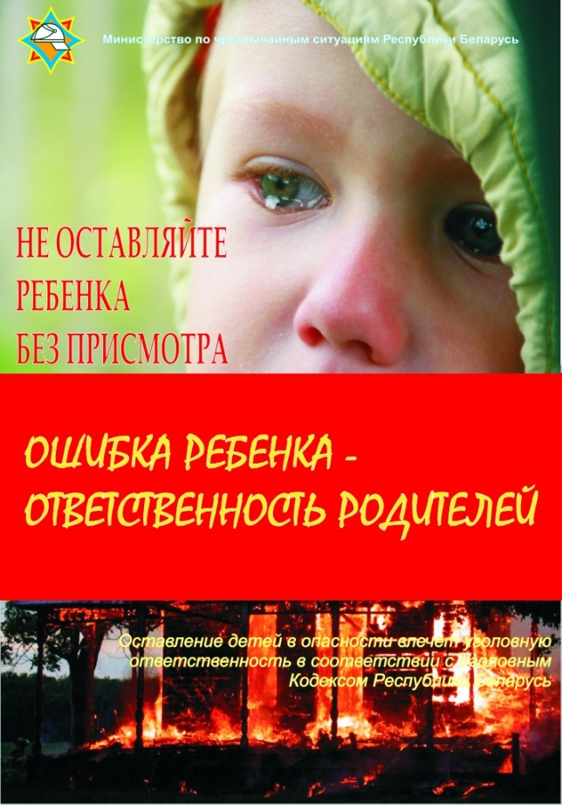
Предупреждение травматизма и гибели детей на пожарах является одним из направлений деятельности МЧС. В этой области пропагандисты проделывают большую работу как с младшим, так и старшим поколениями: проводят акции, конкурсы, фестивали и слеты, создают игры, книги и наглядно-изобразительную продукцию, снимают видеоролики и фильмы, а также запускают информационно-пропагандистские кампании.
Такой комплексный подход приносит свои плоды: если в 1986 году статистика фиксировала 101 случай трагического исхода с участием детей, то в 2020 году он был всего один. Но останавливаться на полученном результате нельзя даже тогда, когда цифра станет равна нулю.
Дети по своей природе очень пытливы и любознательны. Каждый день для них – новая история, которую они переживают, максимально погружаясь во все происходящие процессы. Однако они не всегда понимают, что стоит за теми или иными действиями, которые совершаются для познания окружающего мира. Нельзя оставить без внимания и взрослых, которые позволяют себе оставлять детей без присмотра. Им кажется, что за это время не может случиться ничего серьезного, но его всегда достаточно, чтобы секундная беспечность обернулась трагедией на всю жизнь.
В период весенних каникул, чтобы призвать взрослых ни в коем случае не оставлять детей одних, Центр пропаганды МЧС снял новый фильм для родителей, дедушек, бабушек и всех тех, кому небезразличны детские жизни. В нем на примере реальных историй семей можно своими глазами увидеть, к каким результатам может привести беспечность родителей и, как следствие, детская шалость с огнем.
Уважаемые родители, лучше учиться на произошедших ситуациях, а не оказываться в них! Помните: оставляя ребенка одного, вы можете потерять его навсегда!

